进修须知
接收条件：
1. 符合科室招收进修生计划。拥护党的路线、方针和政策，遵守国家法律、法规，热爱卫生事业，政治立场坚定。
2. 年龄50周岁以下，身体健康，能够适应进修工作安排，具有良好的职业道德。
3. 专业技术人员进修原则上需在本岗位实际工作1年以上，进修生应具有大学专科及以上学历，临床医生应获得《医师执业资格证书》，医技系列进修生应获得相关从业资格证，护理系列进修生应获得《护士执业资格证书》。
4. 无从业资格证的进修人员，须经拟进修科室、医务科/护理部评估，符合进修的工作安排。
5. 具备基本的电脑操作技能。
收费管理：进修生应按中心有关规定缴纳各种费用，进修费、住宿费及住宿押金在入院报到时一次性缴清，特殊情况经批准后可减免。普通业务类及管理类进修每月进修费800元；呼吸介入技术培训中心专科进修医生每月3000元，护士每月2000元；住宿费每月200元（不含水电气费），因进修生所在单位或个人原因中途退学者，所缴纳费用不予退回。住宿押金每人1000元，进修结束办理退房手续后退还。其他上级主管部门、行业协会等批准成立的专业基地、培训班名义招生的，根据基地管理办法进行收费和经费管理。与中心签订委托培养协议的进修生，按照协议约定金额收费。
收费户名：重庆市公共卫生医疗救治中心
收费账号：3100024609026404390（工商银行）
备注：进修生姓名+进修费，可用手机银行转账，请勿用支付宝、微信等第三方平台转账。
请销假管理：考勤管理。进修期间，由带教科室负责进修生考勤，若有特殊情况必须事先履行请假手续。3个工作日以内由科室负责人审批；3个工作日（含）以上5个工作日以下经科室同意后报科教科备案；5个工作日（含）以上须由原单位来函，经科室同意、科教科审批同意后方可离院。擅自离院超过5个工作日者，即刻终止进修并报原单位进修主管部门，不予发放结业证书。无工作单位的自联进修生按照中心考勤相关规定执行。
住宿管理：需住宿的进修生由科教科统一安排住宿，实行统一管理，缴纳住宿费、水电气费。在外租房的进修生，进修期间因住宿安全问题发生的一切后果由进修生本人承担。个人生活用品需自带。宿舍内不得私接电线，注意防火防盗。
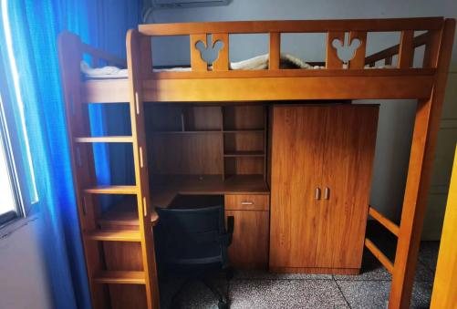
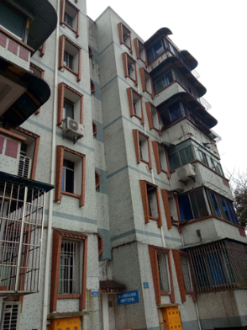
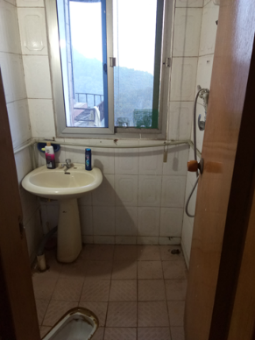
宿舍由原家属楼改造，一个房间3个卧室，每个卧室住2人，有空调、洗衣机，位于歌乐山院区综合楼2单元4-2、5-2、6-2。上述住宿床位不够时使用上下铺铁床宿舍，一套房间有多人间、两人间，请提前联系科教科安排。
常用座机通讯录
科教科：65503753；医务科：65503420；护理部：65504356
科教科制
2023年11月

